***FICHE SITE***

***N° : 4***

1. *Identification*
2. Thème /Sujet : Les ophites du Trias du Jebel Debadib
3. Site : Jebel Débadib
4. Localisation : 36.17529, 8.58399
5. ***Conseils et informations pratiques :***

* Situation foncière : Domaine de l’Etat
* Accès : facile par une route goudronnée en bon état
* Lieu départ vers le site : la ville du Kef (fig.2).
* Distance à parcourir : environ 14 km
* Manque de signalétique
* Sentiers d’accès au site non aménagés
* Risque de disparition par l’altération et l’action de l’homme
* Pour préserver le site il est formellement interdit de prélever des échantillons de la roche verte.

|  |
| --- |
| *circuits_geologiques.gif* |
| *Fi.1- Principaux sites géologiques et miniers de la région du Kef* |

1. ***Descriptif du site***

***1. Intérêt de la visite du site***

**Le paysage:**

* Un très beau site, propre et sans pollution quelconque ;
* Une forêt de pin d’Alep verdoyante ;
* Une route bien entretenue qui mène vers Hammam Mellègue ;
* Une vue panoramique exceptionnelle avec la vallée de l’Oued Mellègue et les Vastes champs agricoles et forêts de pins d’Alep qui l’entoure et qui s’étendent à perte de vue vers le NE.

|  |
| --- |
| ***site-K-T.gif*** |
| *Fig.2- Localisation de la limite Crétacé-Tertiaire (site K/T) et des ophites du Trias* |

***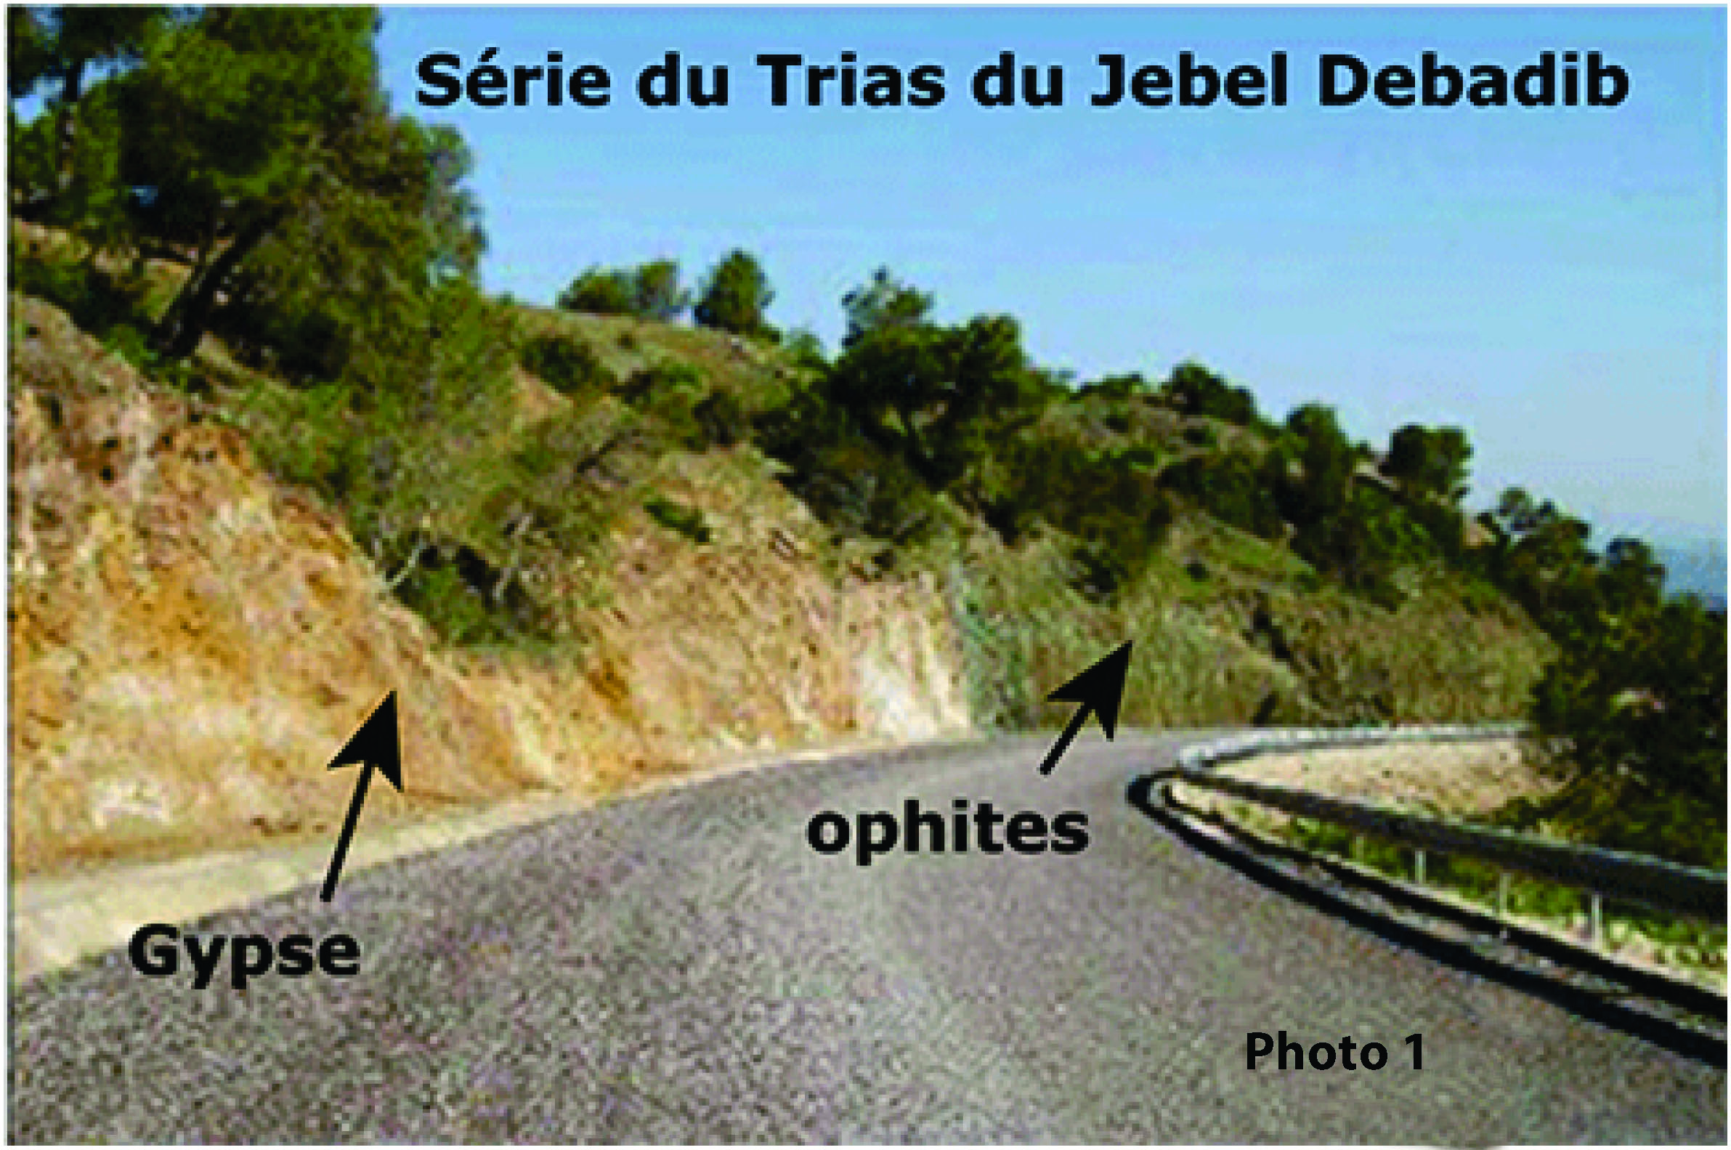***

**La géologie** :

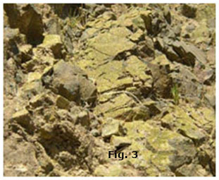 Le Trias affleurant sur le rebord gauche de la route vers Hammam Mellègue (photo 1) est   
constitué par une épaisse série gypseuse de couleur blanchâtre englobant des blocs de dolomies grises à noires, des argiles grises, des niveaux gréseux, déposée entre -245 à -205 Ma.

Ces séries, d’aspect chaotique (mélangé) et pauvres en fossiles caractéristiques, ne permettent pas d’y établir une succession stratigraphique représentative.

La série triasique renferme un épais affleurement de roches vertes ou ophites correspondant à des coulées de laves basaltiques.

Les ophites doivent leur nom à leur teinte verte issue des olivines et à leur aspect de peau de serpent.

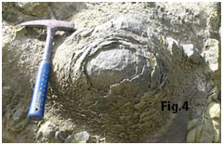Ces roches vertes se présentent soit en coulées plus ou moins allongée (photo 3) soit en coussins ou en pillow lavas (photo 4).

***2. Résumé des informations importantes à retenir :***

La nature des terrains triasiques dans la région du Kef, essentiellement évaporitique (gypse, sel gemme, halite) et dolomitique, indique que leur dépôt s’est effectué dans un environnement de Sebkha et Lagunes. Les ophites, fréquentes dans les dépôts triasiques, indiquent que la région fût le siège d’une activité volcanique de type continental. Ce volcanisme est un écho lointain du déchirement partiel de la croûte continentale de la Terre en sillons pré-océaniques par rifting dans un contexte de divergence des plaques tectoniques (Wikipédia)

1. ***En savoir plus :***

**Références bibliographiques**

Mohamed Soussi (2002)- Le Jurassique de la Tunisie atlasique. Stratigraphie, dynamique sédimentaire, paléogéographie et intérêt pétrolier - Travaux et Documents des Laboratoires de Géologie de Lyon

Perthuisont V. (1978)- Dynamique et pétrogenèse des extrusions triasiques en Tunisie septentrionale : histoire du diapirisme des dômes de sel- Presses de l'École normale supérieure. Paris.

***Personnes ressources***

Mongi Chikhaoui: e-mail: Chikhaoui\_mongi@yahoo.fr